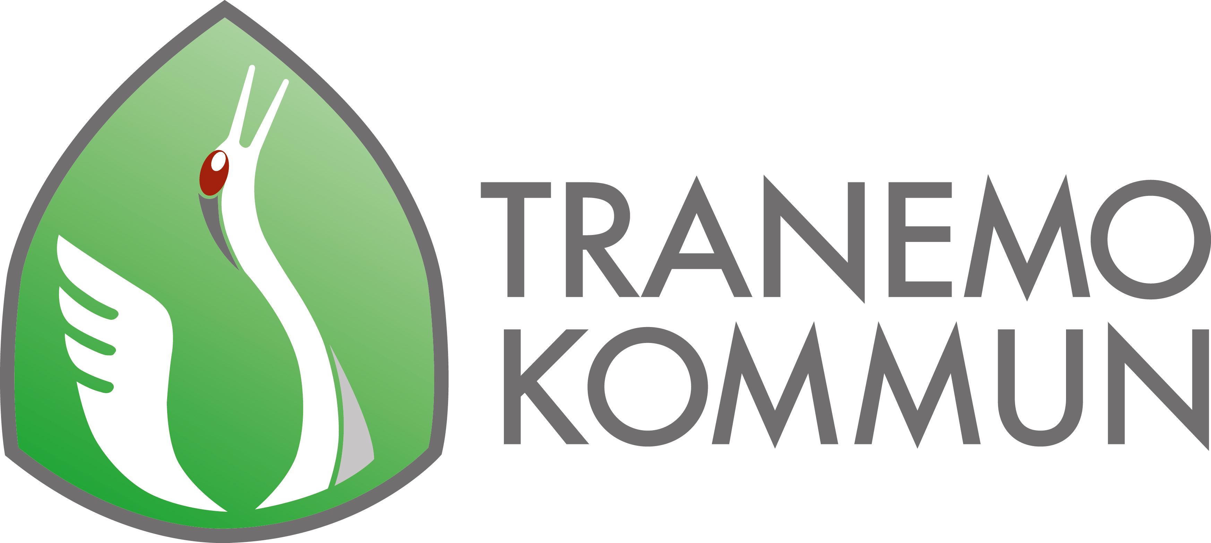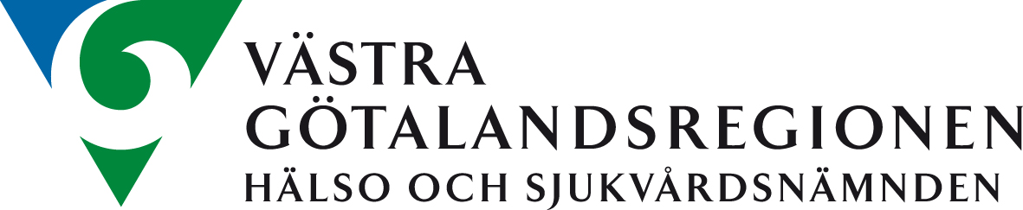

**Verksamhetsplan för lokalt folkhälsoarbete i Tranemo kommun 2021**



# Verksamhetsplan för lokalt folkhälsoarbete

Södra hälso- och sjukvårdsnämnden (HSNS) har samverkansavtal med varje kommun inom sitt geografiska område. Det ena avtalet, Samverkansavtal avseende lokalt folkhälsoarbete, är ett avtal som ska gälla det lokala folkhälsoarbetet. Det innebär lokala systematiska och målinriktade insatser för att förbättra befolkningens hälsa och att utjämna skillnader i hälsa. Det andra avtalet, Samverkansavtal avseende folkhälsotjänst, gäller tjänsten som driver det lokala folkhälsoarbetet. Avsikten med avtalen är att underlätta det tvärsektoriella samarbetet för att få ett bättre resursutnyttjande och större genomslagskraft.

En verksamhetsplan för det lokala folkhälsoarbetet tas fram årligen enligt överenskommen mall. Verksamhetsplanen, med budget och planerade insatser, sammanställs av kommunens folkhälsostrateg i dialog med ansvarig kontaktpersonen på koncernkontoret, Västra Götalandsregionen. Folkhälsostrategen ansvarar för att planen skickas till [lars.paulsson@vgregion.se](mailto:lars.paulsson@vgregion.se) senast den 31 oktober. Planen blir giltig när kommunens ansvariga styrelse/nämnd och södra hälso- och sjukvårdsnämnden beslutat om planen.

## Utgångspunkter för samverkansavtal och verksamhetsplan

Internationella och nationella styrande dokument anger riktningen för folkhälsoarbetet medan regionala och lokala styrande dokument, tillsammans med dialoger mellan kommunen och HSNS, utgör grunden för prioriteringar och insatser inom samverkansavtalet.

**Internationella och nationella styrande dokument som anger riktningen för folkhälsoarbetet**

* Det övergripande nationella folkhälsomålet ”*att skapa samhälleliga förutsättningar för en god och jämlik hälsa i hela befolkningen och sluta de påverkbara hälsoklyftorna inom en generation*”.
* FN:s Agenda 2030 med 17 Globala målen för en ekonomiskt, socialt och miljömässigt hållbar utveckling och agendans grundläggande princip om att alla ska inkluderas och ingen lämnas utanför.

**Exempel på regionala/lokala styrande dokument och uppdrag som ligger till grund för prioriteringar och insatser**

* Regional utvecklingsstrategi för Västra Götaland 2021-2030
* Södra hälso- och sjukvårdsnämndens mål- och inriktningsdokument
* Kraftsamling fullföljda studier
* Vision och Strategisk Plan Tranemo kommun
* Riktlinjer för trygghetsfrämjande och brottsförebyggande arbete

### Hälsoläget

Hälsoläget beskriver övergripande kommunens utmaningar inom folkhälsoområdet och ligger till grund prioriterade områden, grupper och insatser i verksamhetsplanen.

En ökad jämlikhet i hälsa är en förutsättning för att uppnå ett hållbart samhälle. FN:s Agenda 2030 med 17 globala mål har en direkt koppling till en jämlik hälsa och en socialt, miljömässigt och ekonomiskt hållbar samhällsutveckling. Främjande och förebyggande insatser för en god och jämlik folkhälsa är integrerade i målens alla delar. Målen förenar även ett stort antal etablerade principer och perspektiv centrala för folkhälsoarbetet, så som mänskliga rättigheter, jämställdhet, specifika gruppers villkor eller rättigheter och enskilda sakfrågor.

I det längre perspektivet har folkhälsoarbete som mål att sluta de påverkbara hälsoskillnaderna inom en generation. Det är i linje med Agenda 2030 och utgångspunkterna för att öka jämlikheten inom och mellan länder samt säkerställa att ingen lämnas utanför.

### Bestämningsfaktorer för hälsa

För att uppnå en god och jämlik hälsa krävs att människor ges likvärdiga villkor och förutsättningar. Dessa villkor och förutsättningar benämns ofta som hälsans bestämningsfaktorer.

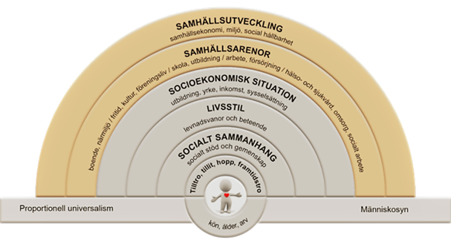Hälsans bestämningsfaktorer består av både livsvillkor och levnadsvanor. I modellen nedan markerar gul färg de samhälleliga förutsättningar som är avgörande för de individuella (grå) bestämningsfaktorerna för hälsa. Sambanden mellan hälsans bestämningsfaktorer och hälsan är komplexa. Politiska beslut påverkar invånarnas livsvillkor som i sin tur påverkar invånarnas möjlighet till hälsosamma levnadsvanor. Ojämlikhet i hälsa skapas när olika grupper systematiskt har olika livsvillkor och levnadsvanor, vilket resulterar i ojämlika möjligheter till ett gott liv.

*Bild 2. ”Östgötamodellen för jämlik hälsa – ett samspel mellan individ, miljö och samhälle”. Framtagen av Jolanda van Vliet och Margareta Kristenson, 2014, baserad på hälsans bestämningsfaktorer av Dahlgren och Whitehead, 1991.*

### Kort sammanfattning utifrån Hälsoläget – Tranemo kommun:

I Tranemo kommun bor ca 70 procent i tätort och 30 procent på landsbygd. Åldersmässigt är ca 20 procent under 18 år, ca 30 procent mellan 18 – 44 år och 26 procent är mellan 45 – 64 år. 24 procent av befolkningen är 65 år eller äldre. Andel invånare som är utrikes födda är ca 17 %. Det är viktigt att beakta att nå ut till alla invånare.

Föreningslivet och civilsamhället är aktivt och en given samverkanspart i folkhälsoarbetet. Nära 90 % känner sig trygga i sin hemmiljö och subjektivt upplevd trångboddhet är låg. Mest otrygghet finns bland yngre kvinnor. Valdeltagande ligger i genomsnitt på 88 %. Skillnader både i valdeltagande och upplevd trygghet ses mellan olika områden i kommunen vilket hänger ihop med en social ojämlikhet.

Tranemo kommuns statistik kopplat till Agenda 2030 visar på en del utmaningar i folkhälsoarbetet. Andelen elever i årskurs nio som är behöriga till gymnasiet ligger nära de lägsta 25 procenten i landet. Gymnasiebehörighet är totalt ca 80 %. Den är högre bland flickor (88%) än pojkar (75%).Fler pojkar än flickor upplever en framtidsoptimism och även en högre upplevd hälsa än flickor. Äldre litar mer på folk än yngre.

Yngre är mer fysiskt aktiva än äldre. Gällande tobaksanvändandet så ökar snusning, medan rökning minskar. Riskbruk av alkohol finns mer bland yngre pojkar och bland äldre kvinnor och män.

5 % upplever att de saknar tillgång till den vård de behöver. Sjukdomstillstånd som är mest representerade; Kronisk smärta/värk och psykiska besvär/sjukdom. Tandhälsan är god hos de flesta, 95 % av treåringar är kariesfria.

Kommunens utmaningar gällande folkhälsa är ojämlikt fördelad i upplevelse av trygghet – och skolresultat pojkar/flickor. Vi behöver utveckla samverkan kring barn och unga – både i främjande och förebyggande perspektiv. Fler målgrupper såsom LSS bör nås i större utsträckning.

Tranemo kommuns statistik kopplat till Agenda 2030 visar på en del utmaningar i folkhälsoarbetet. Andelen elever i årskurs nio som är behöriga till gymnasiet ligger nära de lägsta 25 procenten i landet.

Gemensamma prioriteringar utifrån hälsoläge och vårdialog

* Barn och unga, Äldre
* Tidiga Insatser, Samverkan
* Prioriterade Områden:
  + ***Det tidiga livets villkor***
  + ***Kunskaper, kompetenser och utbildning***
  + ***Boende och närmiljö***
  + ***Kontroll, delaktighet och inflytande***

Styrning och ledning

Folkhälsostrategen tillhör kommunledningsstaben. Staben har en planeringschef, vilken ligger direkt under kommunchef. Folkhälsostrategen ingår även i en enhet som heter Trygg och Säker kommun (TSK) tillsammans med säkerhetssamordnare och trygghetssamordnare. Verksamhetsplan Folkhälsa och Uppföljning förankras och beslutas varje år i KS.   
Folkhälsostrateg informerar regelbundet förvaltningsledning om folkhälsoarbetet och rekommenderar regelbundet samverkansytor tvärsektoriellt.

Folkhälsostrateg informerar regelbundet kommunstyrelsen och förvaltningsledning om folkhälsoarbetet. TSK rapporterar regelbundet till förvaltningsläget och det trygghetsfrämjande och brottsförebyggande arbetet. Folkhälsostrateg har en fast plats i Närvårdsamverkan.

För att synkronisera folkhälsoarbetets planeringsprocess med den kommunala planerings- och budgetprocessen redovisas folkhälsoarbetets budget varje år i Tranemo kommuns övergripande budgetprocess.

För att främja och utveckla prioriterade gruppers inflytande och delaktighet i de insatser som görs så pågår i nuläget flera spår. Tranemo kommun är i färd med att planera för start av familjecentral, vilken kommer bli ett betydande nav i arbetet med att främja och utveckla prioriterade gruppers inflytande och delaktighet i de insatser som görs. Ett projekt arbetar med att utveckla samverkan, dels i den förebyggande delen kring barn och unga som är i behov av stöd från skola och socialtjänst, dels i den främjande delen kring samverkan med fritid, föreningar, kultur. Under 2021 kommer dialogdagar med barn, unga med deras vårdnadshavare under namnet ”Att växa upp i Tranemo kommun” att äga rum. 2020 startade även ett långsiktigt projekt med en föreningscoach som ska utveckla samverkan mellan kommun, föreningar och civilsamhället.

Verksamhetsplanen är till för de insatser som finansieras gemensamt inom avtalet. Dessa insatser behöver kunna särskiljas från de gemensamt finansierade insatserna, dels eftersom de inte regleras och följs upp utifrån avtalet, dels för att ni som kommun själva styr över dessa medel och insatser. För dessa insatser skriver ni längst ner i rutan ”genomförande” ”Insatsen görs utanför avtalet och finansieras av kommunens egna medel” (eller om det är någon annan part). I budgeten så skriver ni in medlen i kolumnen ”övrigt”.

## Gemensam budget för lokalt folkhälsoarbete

Folkhälsoinsatserna är 50/50-finansierade och respektive part avsätter 14 kronor/invånare. Folkhälsotjänsten finansieras enligt separat avtal. Den gemensamma folkhälsobudgeten görs i en Excelmall och skickas in tillsammans med verksamhetsplanen.

Det är i första hand de insatser som genomförs inom avtalet, med gemensamma medel, som ska finnas med i verksamhetsplan och budget. Insatser som helt finansieras av kommunen, eller via medel från annan part, kan skrivas in i matrisen. Dessa insatser särskiljs genom att texten ”Insatsen görs utanför avtalet och finansieras av kommunens egna medel” (eller annan part). skrivs längst ner i rutan ”Genomförande”. I budget skrivs dessa medel in i kolumnen ”Övrigt”.

Folkhälsoinsatser

|  |  |  |
| --- | --- | --- |
| **Område: *1 - Det tidiga livets villkor*** | | |
| **Insats/målgrupp** | **Genomförande** | **Uppföljning** |
| Föräldraskapsstöd -Vårdnadshavare (barn, unga) | Vidmakthållande och utveckling av föräldraskapsstöd ABC (Alla Barn i Centrum). Fler ska nås av föräldraskapsstöd.  Aktörer som deltar i insatsen är:  Folkhälsan, lärandesektion, omsorgssektion | Genomfördes insatsen enlig plan? Ja/Nej  Om nej – varför inte?  Hur genomfördes insatsen istället?  Vad ledde insatsen till?  Vad tar vi med oss i det fortsatta arbetet? |
| Familjecentral – Vårdnadshavare (barn, unga) | Planering av uppstart familjecentral 2021.  Aktörer som deltar i insatsen är:  Folkhälsan i samverkan med hela förvaltningen och BHV, BMM |  |
| Värdegrundsarbete Skolan | Delta i utveckling av Värdegrundsarbete i skolan - främjande och förebyggande.  Skolan är en stödjande miljö i uppväxten och en utveckling av värdegrundsarbetet ses som viktigt i Tranemo kommun. Insatser kring värdegrund på mentorstid för ett tryggare skolklimat och ökad psykisk hälsa för både pojkar och flickor.  Aktörer som deltar i insatsen:  Folkhälsan i samverkan med Lärandesektion, Barn och Elevhälsa |  |
| Samverkan kring unga - främjande och förebyggande | Bidra med kunskap och kompetens i samverkan kring unga.  För ökad psykisk hälsa och trygghet.  Aktörer som deltar i insatsen:  Folkhälsan i samverkan med Lärandesektion, Omsorgssektion, Barn och Elevhälsa, UMO, BUP |  |

|  |  |  |
| --- | --- | --- |
| **Område: 2 - *Kunskaper, kompetenser och utbildning*** | | |
| **Insats/målgrupp** | **Genomförande** | **Uppföljning** |
| Sundare Liv - Äldre, yngre äldre | Studiecirkel Livsstil och Levnadsvanor 55+ ute på orter, eventuell utveckling digitalt. +. I samverkan med studieförbund, pensionärsföreningar |  |
| ANDT – handlingsplan mm (barn, unga) | Bidra med stöd i förankring av plan, insatser. Aktörer som deltar i insatsen är: Folkhälsan, lärandesektion, Barn och Elevhälsa |  |
| Folkhälsobidrag | Föreningar, Civilsamhälle kan söka bidrag om max 20.000 kring till insatser för ökad folkhälsa. Aktörer som deltar i insatsen är: Folkhälsan, Föreningar, Civilsamhälle |  |
| Tema Livsviktigt – föreläsningar helhetshälsa | Anordna föreläsningar ev även digitalt kring helhetshälsa. Aktörer som deltar i insatsen är: Folkhälsan i samverkan med studieförbund, kultur |  |

|  |
| --- |
| **Övrigt - PULS-projekt från 2020 ligger vilande och kan ev tas upp igen under 2021.** |

|  |  |  |
| --- | --- | --- |
| **Område: 5 – *Boende och närmiljö*** | | |
| **Insats/målgrupp** | **Genomförande** | **Uppföljning** |
| Trygghetsinsats – Områdesbaserat – Solgård, Tranemo samhälle. Barn, unga, vuxna | Del i ett övergripande trygghetsfrämjande arbete. En del i arbetet är att skapa och utveckla mötesforum för barn/unga - äldre  Aktörer som deltar i insatsen är: Folkhälsan i samverkan med TSK, övrig förvaltning, polis. | Genomfördes insatsen enlig plan? Ja/Nej  Om nej – varför inte? Hur genomfördes insatsen istället? Vad ledde insatsen till? Vad tar vi med oss i det fortsatta arbetet? |
| Trygghetsinsats – Områdesbaserat – Limmared. Barn, unga, vuxna | Del i ett övergripande trygghetsfrämjande arbete. En del i arbetet är att skapa och utveckla mötesforum för barn/unga – äldre Aktörer som deltar i insatsen är: Folkhälsan i samverkan med TSK, övrig förvaltning, polis. |  |
| Trygghetsmöten, Trygghetsvandringar Hela befolkningen | Del i ett övergripande trygghetsfrämjande arbete. En del i arbetet är att skapa och utveckla mötesforum för alla åldrar, målgrupper  Aktörer som deltar i insatsen är: Folkhälsan i samverkan med TSK, övrig förvaltning, politik, polis. |  |
| Grannsamverkan,  Hela befolkningen | Stimulansbidrag á 2000 kr för trygghetsfrämjande insatser. Folkhälsan i samverkan TSK, civilsamhället. |  |

|  |  |  |
| --- | --- | --- |
| **Område: 7 -*Kontroll, inflytande och delaktighet*** | | |
| **Insats/målgrupp** | **Genomförande** | **Uppföljning** |
| Att växa upp i Tranemo kommun  Barn, unga, vuxna | Dialogträffar med förarbete och efterarbete- Stärka ungas möjligheter till inflytande i de demokratiska processerna. Aktörer som deltar i insatsen är: Folkhälsan i samverkan med TSK, övrig förvaltning, politik och civilsamhälle. |  |
| Idéburet Offentligt Partnerskap, Hela befolkningen | Se över möjligheter till IOP mellan kommun och föreningar. Nätverkande. Folkhälsan som bidragande part i arbetet med ökad samverkan med civilsamhället. |  |
| Föreningscoach, Hela befolkningen | Utveckla samverkan mellan kommun och föreningar. Aktörer som deltar i insatsen är: Folkhälsan i samverkan med samhällsutveckling, SISU – Bilaga – Koncept Överenskommelse Föreningscoach |  |
|  |  |  |

|  |  |  |
| --- | --- | --- |
| **Övrigt** | Projekt Föreningscoach samfinanseras med Samhällsutveckling och SISU |  |